1. Creamos la base de datos:

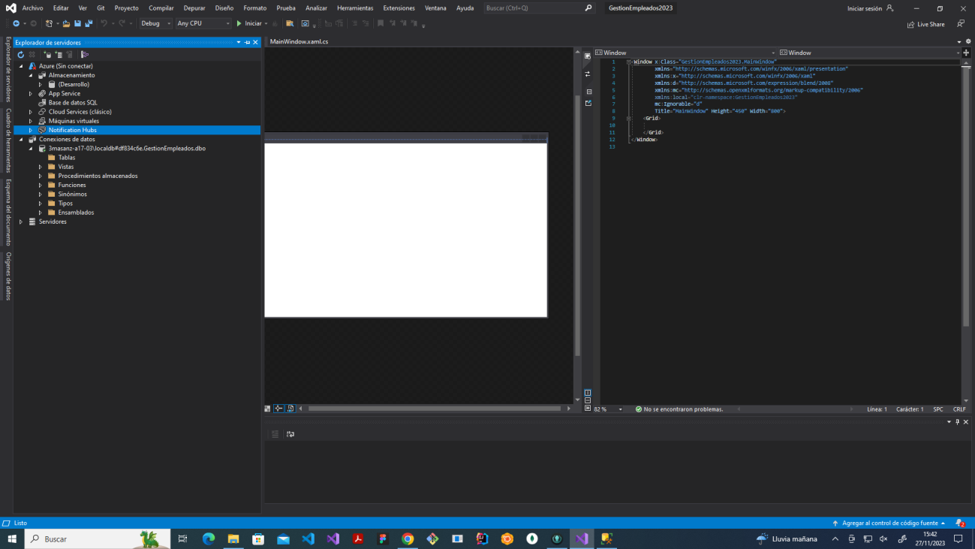

1. Creamos la tabla Empleados:

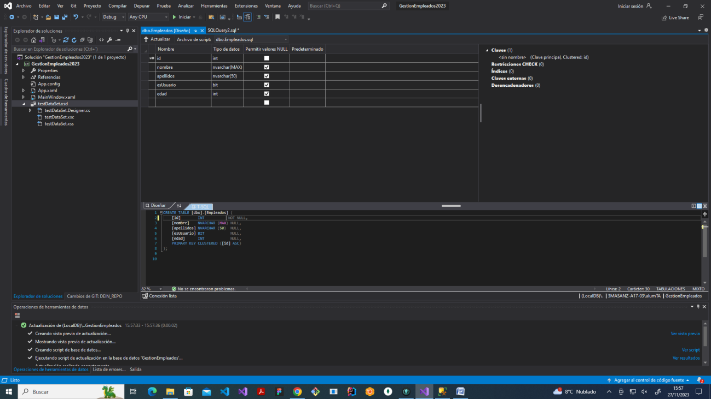

1. Insertamos los datos:

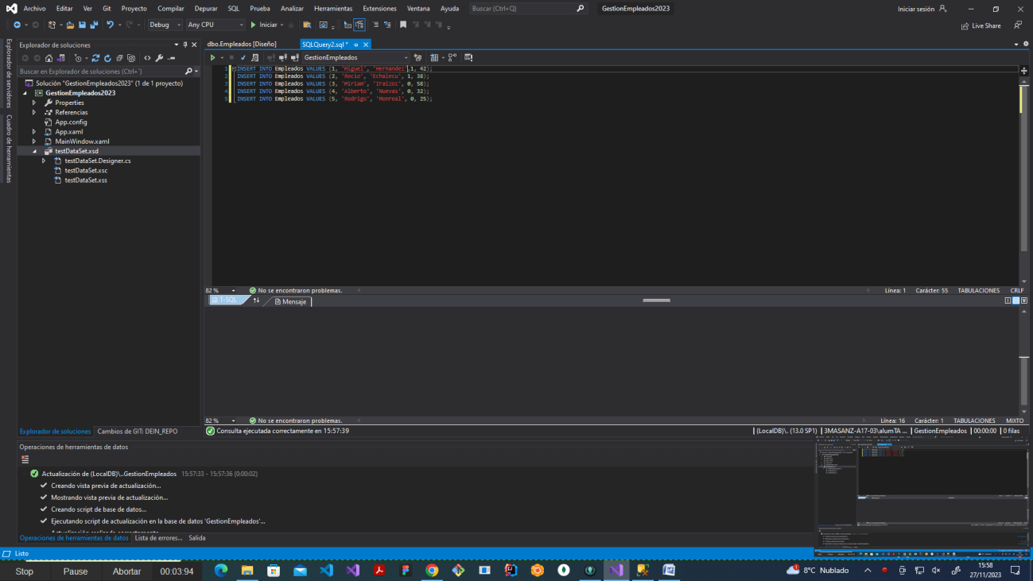

1. Creamos la main window:

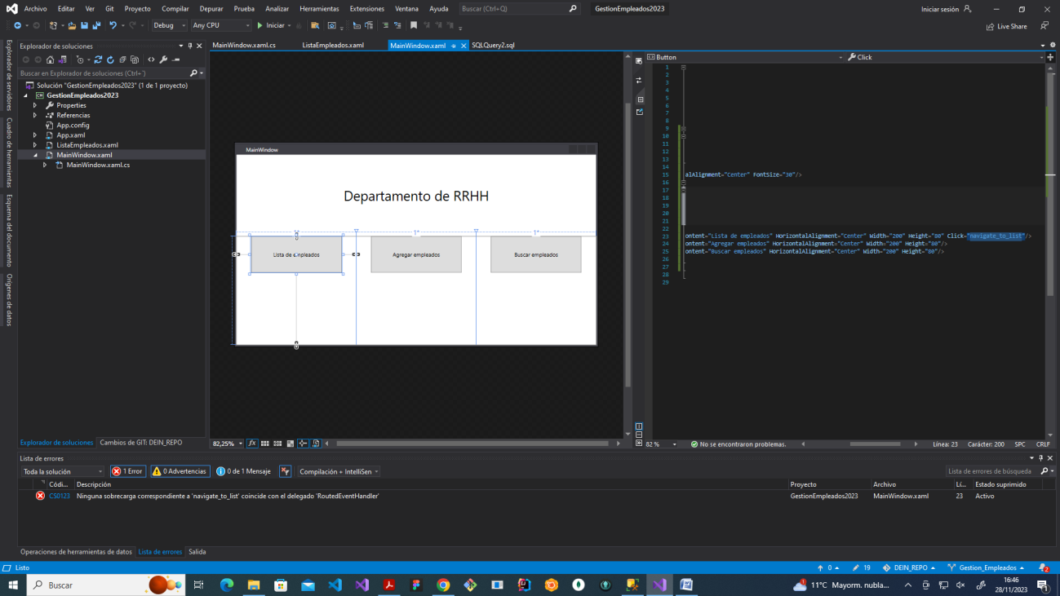

1. Creamos la ventana “ListadoEmpleados”:

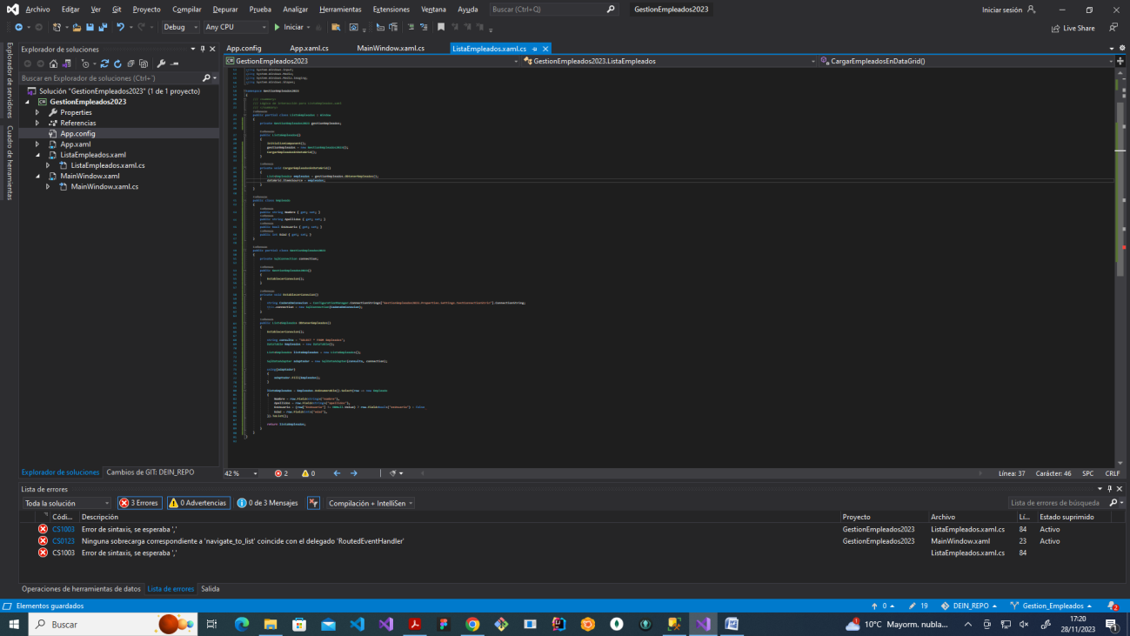

1. Comprobamos que los datos se importaron correctamente y el código realiza su función:

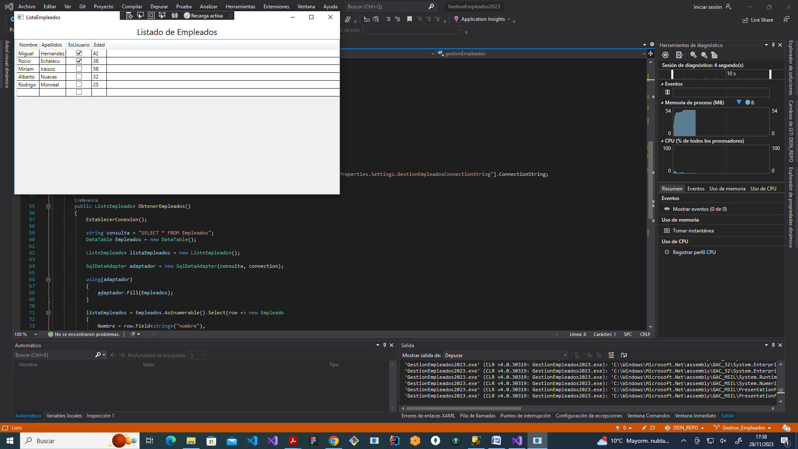

1. Añadimos la ventana para agregar el empleado:

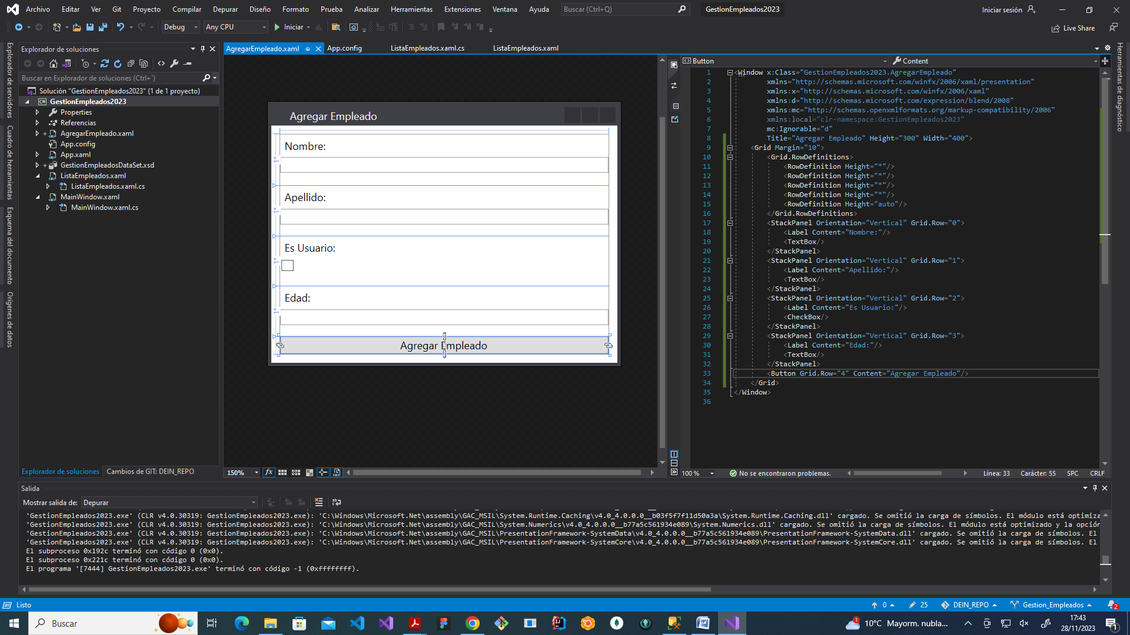

1. Añadimos la funcionalidad a la ventana:

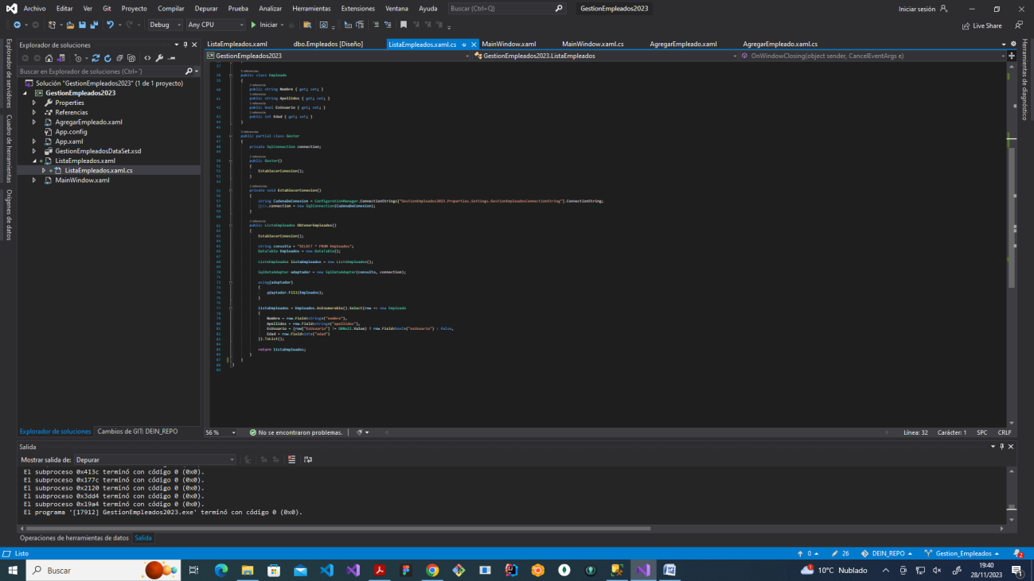

1. Añadimos la ventana de búsqueda y de eliminación de usuarios:

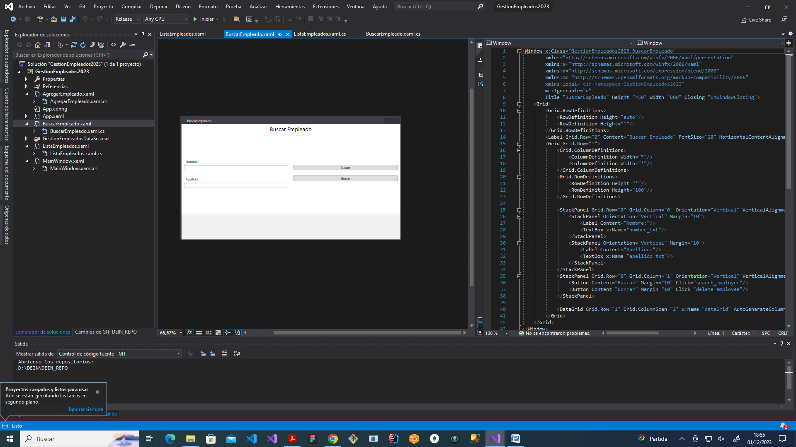

10- Añadimos el código (hacemos que siempre se haga un select antes de borrar el usuario, para mostrar los datos)

